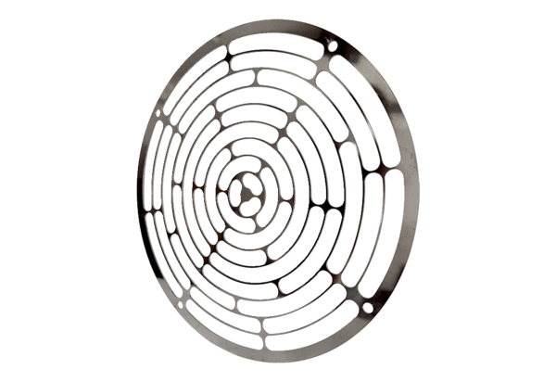Beszívó védőrács SGEI ES 12Csomagolási egység: 1 darabVálaszték: C
Termékszám: 0073.0331Gyártó: MAICO

